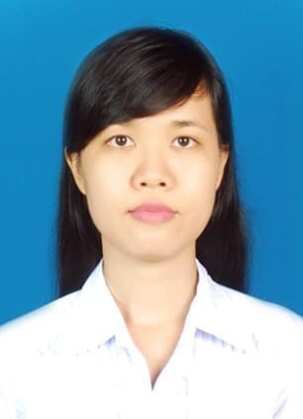**LÊ THỊ HẠNH**

**Ngày sinh:** 07/02/1987

## Giới tính: Nữ

**Điện thoại:** 0974.311.489

**Email: lethihanh0702@gmail.com**

**Địa chỉ: B1405- Chung cư 21 tầng-TTTM- Trương Văn Bang, P.7, TP.Vũng Tàu**

# MỤC TIÊU NGHỀ NGHIỆP

* Mong muốn tìm kiếm một công việc ổn định, năng động và tích lũy thêm những kinh nghiệm.
* Trở thành nhân viên nòng cốt trong công ty, đem lại những lợi ích trong hoạt động kinh doanh của công ty.

# HỌC VẤN

|  |  |  |
| --- | --- | --- |
| 2015 | - 2019 | **Trường Đại học Y Dược TP. HCM**  Chuyên ngành: Dược sĩ( liên thông đại học chính quy)  Tốt nghiệp loại : Khá |

# CHỨNG CHỈ

2009 Chứng chỉ tin học bằng B

**KINH NGHIỆM LÀM VIỆC**

2008 - 2010 **Công Ty CPDP OPC**

Nhân viên phòng R&D

2011 – 2015 **Công Ty CPDP OPC**

Thủ kho

+ Xuất nhập hàng, bảo quản thuốc đúng quy định.

+ Theo dõi kiểm kê, dự trù đảm bảo cung ứng hàng cho thị trường.

+ Báo cáo xuất,nhập,tồn định kỳ.

# HOẠT ĐỘNG

* Tham gia các hoạt động đoàn của công ty.

**CÁC ĐIỂM MẠNH**

* Là người có tinh thân trách nhiệm
* Năng động
* Trung thực
* Làm việc nhóm.

# CÁC KỸ NĂNG

**Tin học văn phòng** - Sử dụng thành thạo các công cụ Word, Excel, Power Point

**Tiếng Anh** - Khả năng giao tiếp Tiếng Anh trung bình

# SỞ THÍCH

* Đọc sách
* Nghe nhạc
* Đi du lịch